
АДМИНИСТРАЦИЯ ЛЕНИНГРАДСКОЙ ОБЛАСТИ
КОМИТЕТ ПО КУЛЬТУРЕ ЛЕНИНГРАДСКОЙ ОБЛАСТИ

ПРИКАЗ

«___»____________2019 г. №___________________
Санкт-Петербург

Об установлении границ территории и предмета охраны объекта культурного наследия регионального значения «Памятник-дот на рубеже обороны советских войск в августе 1941 г. Здесь сражались ополченцы Куйбышевского района Ленинграда. На доте установлена памятная доска» по адресу: Ленинградская область, Гатчинский муниципальный район, Большеколпанское сельское поселение, д. Химози, ул. Озёрная, д. 21

В соответствии со ст. ст. 3.1, 9.2, 20, 33 Федерального закона от 25 июня 2002 года № 73-ФЗ «Об объектах культурного наследия (памятниках истории и культуры) народов Российской Федерации», ст. 4 закона Ленинградской области от 25 декабря 2015 года № 140-оз «О государственной охране, сохранении, использовании и популяризации объектов культурного наследия (памятников истории и культуры) народов Российской Федерации, расположенных на территории Ленинградской области», п. 2.2.2. Положения о комитете по культуре Ленинградской области, утвержденного постановлением Правительства Ленинградской области от 24 октября 2017 года № 431, приказываю:
- Установить границы территории объекта культурного наследия регионального значения «Памятник-дот на рубеже обороны советских войск в августе 1941 г. Здесь сражались ополченцы Куйбышевского района Ленинграда. На доте установлена памятная доска» по адресу: Ленинградская область, Гатчинский муниципальный район, Большеколпанское сельское поселение, д. Химози, ул. Озёрная, д. 21 (далее – Памятник), принятого на государственную охрану решением Исполнительного комитета Ленинградского областного Совета народных депутатов от 16 мая 1988 года № 189, согласно приложению 1 к настоящему приказу.
- Установить предмет охраны Памятника согласно приложению 2 к настоящему приказу.
- Отделу по осуществлению полномочий Ленинградской области в сфере объектов культурного наследия департамента государственной охраны, сохранения и использования объектов культурного наследия комитета по культуре Ленинградской области обеспечить:
- внесение соответствующих сведений в Единый государственный реестр объектов культурного наследия (памятников истории и культуры) народов Российской Федерации;
- копию настоящего приказа направить в сроки, установленные действующим законодательством, в федеральный орган исполнительной власти, уполномоченный Правительством Российской Федерации на осуществление государственного кадастрового учета, государственной регистрации прав, ведение Единого государственного реестра недвижимости и предоставление сведений, содержащихся в Едином государственном реестре недвижимости, его территориальные органы.
- Отделу взаимодействия с муниципальными образованиями, информатизации и организационной работы комитета по культуре Ленинградской области обеспечить размещение настоящего приказа на сайте комитета по культуре Ленинградской области в информационно-телекоммуникационной сети «Интернет».
- Контроль за исполнением настоящего приказа возложить на заместителя начальника департамента государственной охраны, сохранения и использования объектов культурного наследия комитета по культуре Ленинградской области.
- Настоящий приказ вступает в силу со дня его официального опубликования.

Председатель комитета Е.В. Чайковский
Подготовил:
Главный специалист отдела по осуществлению полномочий Ленинградской области в сфере объектов культурного наследия департамента государственной охраны, сохранения и использования объектов культурного наследия комитета по культуре Ленинградской области
_____________________________ А.Е. Смирнова

Согласовано:
Заместитель председателя комитета по культуре Ленинградской области - начальник департамента государственной охраны, сохранения и использования объектов культурного наследия

_____________________________ А.Н. Карлов

Заместитель начальника департамента государственной охраны, сохранения и использования объектов культурного наследия комитета по культуре Ленинградской области

_____________________________ Г.Е. Лазарева

Начальник отдела по осуществлению полномочий Ленинградской области в сфере объектов культурного наследия департамента государственной охраны, сохранения и использования объектов культурного наследия комитета по культуре Ленинградской области

_____________________________ С.А. Волкова

Сектор судебного и административного производства департамента государственной охраны, сохранения и использования объектов культурного наследия комитета по культуре Ленинградской области

_____________________________/____________________/

Ознакомлен:
Начальник отдела взаимодействия с муниципальными образованиями, информатизации организационной работы комитета по культуре Ленинградской области

_____________________________ Т.П. Павлова

Заместитель начальника департамента государственной охраны, сохранения и использования объектов культурного наследия комитета по культуре Ленинградской области

_____________________________ Г.Е. Лазарева

Начальник отдела по осуществлению полномочий Ленинградской области в сфере объектов культурного наследия департамента государственной охраны, сохранения и использования объектов культурного наследия комитета по культуре Ленинградской области

_____________________________С.А. Волкова

Приложение № 1
к приказу комитета по культуре
Ленинградской области
от «___» _____________2019 г.
№ _________________________

Границы территории объекта культурного наследия регионального значения «Памятник-дот на рубеже обороны советских войск в августе 1941 г. Здесь сражались ополченцы Куйбышевского района Ленинграда. На доте установлена памятная доска» по адресу: Ленинградская область, Гатчинский муниципальный район, Большеколпанское сельское поселение, д. Химози,
ул. Озёрная, д. 21

Карта (схема) границ территории объекта культурного наследия регионального значения «Памятник-дот на рубеже обороны советских войск в августе 1941 г. Здесь сражались ополченцы Куйбышевского района Ленинграда. На доте установлена памятная доска» по адресу: Ленинградская область, Гатчинский муниципальный район, Большеколпанское сельское поселение, д. Химози,
ул. Озёрная, д. 21

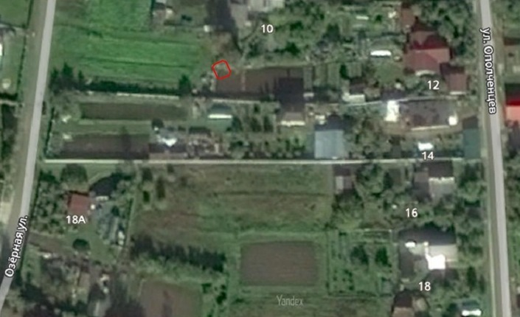

Условные обозначения
--------- граница территории объекта культурного наследия регионального значения

Перечень координат поворотных (характерных) точек границ территории объекта культурного наследия регионального значения «Памятник-дот
на рубеже обороны советских войск в августе 1941 г. Здесь сражались ополченцы Куйбышевского района Ленинграда. На доте установлена памятная доска» по адресу: Ленинградская область, Гатчинский муниципальный район, Большеколпанское сельское поселение, д. Химози, ул. Озёрная, д. 21

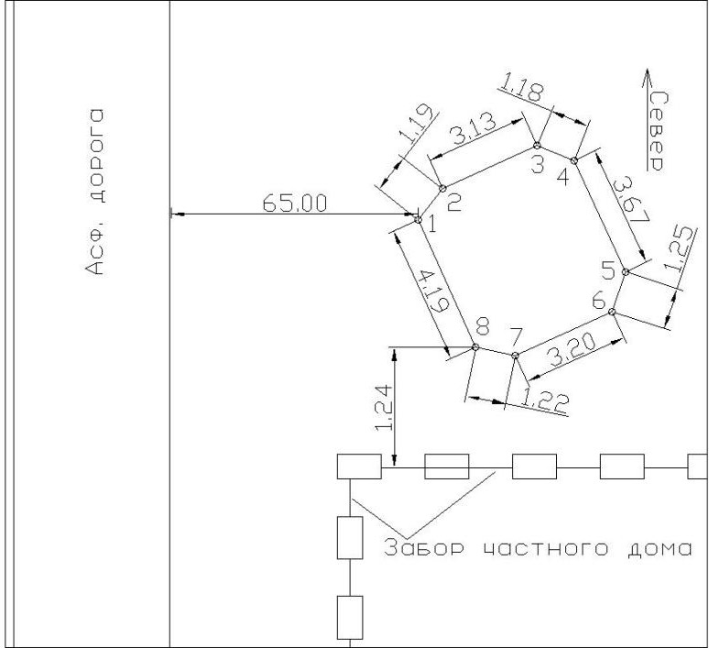

№ П/П | Широта (Х) | Долгота (Y)
1 | 102297.75 | 49386.07
2 | 102298.48 | 49387.01
3 | 102301.33 | 49388.30
4 | 102302.42 | 49387.85
5 | 102303.97 | 49384.52
6 | 102303.58 | 49383.33
7 | 102300.67 | 49382.02
8 | 102299.47 | 49382.26

Определение географических координат характерных точек границы территории объекта культурного наследия выполнено в местной системе координат СК 1964_СПБ
Режим использования территории объекта культурного наследия регионального значения «Памятник-дот на рубеже обороны советских войск
в августе 1941 г. Здесь сражались ополченцы Куйбышевского района Ленинграда. На доте установлена памятная доска» по адресу: Ленинградская область, Гатчинский муниципальный район, Большеколпанское сельское поселение, д. Химози, ул. Озёрная, д. 21

На территории Памятника разрешается:
- проведение работ по сохранению объекта культурного наследия (меры, направленные на обеспечение физической сохранности и сохранение историко-культурной ценности объекта культурного наследия, предусматривающие консервацию, ремонт, реставрацию, включающие в себя научно-исследовательские, изыскательские, проектные и производственные работы, научное руководство за проведением работ по сохранению объекта культурного наследия, технический и авторский надзор за проведением этих работ);
- реконструкция, ремонт существующих дорог, инженерных коммуникаций, благоустройство, озеленение, установка малых архитектурных форм, иная хозяйственная деятельность (по согласованию с региональным органом охраны объектов культурного наследия), не противоречащая требованиям обеспечения сохранности объекта культурного наследия и позволяющая обеспечить функционирование объекта культурного наследия в современных условиях, обеспечивающая недопущение ухудшения состояния территории объекта культурного наследия.

На территории Памятника запрещается:
- строительство объектов капитального строительства и увеличение объемно-пространственных характеристик существующих на территории объекта культурного наследия объектов капитального строительства; проведение земляных, строительных, мелиоративных работ и иных работ, за исключением работ по сохранению объекта культурного наследия или его отдельных элементов, сохранению историко-градостроительной или природной среды объекта культурного наследия;
- установка рекламных конструкций, распространение наружной рекламы;
- осуществление любых видов деятельности, ухудшающих экологические условия и гидрологический режим на территории объекта культурного наследия, создающих вибрационные нагрузки динамическим воздействием на грунты в зоне их взаимодействия с объектами культурного наследия.

Приложение № 2
к приказу комитета по культуре
Ленинградской области
от «___» _____________ 2019 г.
№ _________________________

Предмет охраны объекта культурного наследия регионального значения «Памятник-дот на рубеже обороны советских войск в августе 1941 г. Здесь сражались ополченцы Куйбышевского района Ленинграда. На доте установлена памятная доска» по адресу: Ленинградская область, Гатчинский муниципальный район, Большеколпанское сельское поселение, д. Химози,
ул. Озёрная, д. 21

№  п/п | Виды предметов  охраны | Элементы предметов охраны
1 | Мемориальное значение объекта | Причастность объекта к историческому событию: Великая Отечественная война 1941-1945 гг.  История объекта связана с боевыми действиями в Гатчинском районе Ленинградской области.
2 | Объемно- пространственное  решение: | Историческое пространственное и архитектурно - композиционное решение памятника.
3 | Конструкции  памятника | ДОТ: железобетон.  Основание: железобетон.
4 | Архитектурное решение | Историческая форма, конфигурации в плане, материалы отдельных частей памятника.  Текст на мемориальных табличках.  Над входом памятная табличка со звездой и веткой лавра – металл:  «В этом ДОТе Шестерка отважных Горстин, Бояршинов, Ласиков, Саволайнен, Смирнов, Масленников – бились насмерть с врагами»  Справа от амбразуры табличка с памятной надписью – металл:  «Народному ополчению Куйбышевского района героически защищавшему подступы к Ленинграду с 20 августа по 13 сентября 1941 года.  Коллектив индустриального техникума»  Под ней установлена информационная табличка с гвардейской лентой и звездой:  «Здесь на рубеже обороны советских войск в августе – сентябре 1941 года сражались бойцы 267 отдельного пулеметного артиллерийского батальона народного ополчения Куйбышевского района»;  Над амбразурой вмонтирован памятный нагрудный знак:  «Народное ополчение Ленинграда»  и выбита на ДОТе надпись:  «не камни, а люди стояли как камни…»;  Справа от амбразуры установлена памятная табличка:  «Помните! Через века, через года – помните! О тех, кто уже не придет никогда…  От студентов и преподавателей Санкт-Петербургского индустриального техникума  9 мая 2005 г.»  Основание: железобетон.

Предмет охраны может быть уточнен при проведении дополнительных научных исследований.

